




User Manual Book

DAFTAR ISI

1.1 Aplikasi i-Fast Client 4
1.2 Login User Untuk Pertama Kali 7
2.1 Bagian 1 – Perangkat 9

1.
Membuka Aplikasi Parking

Bagian ini akan menjelaskan tahapan/langkah-langkah untuk membuka aplikasi i-Fast web untuk nasabah.
Aplikasi ini dijalankan dengan menggunakan browser internet. Aplikasi ini dapat berjalan pada
browser:
- Google Chrome (sangat direkomendasikan).
- Microsoft Edge.

Pada panduan ini, aplikasi menggunakan Google Chrome versi 71.0.3578.98 (Official Build) (64-bit).

Aplikasi i-Fast Client
Berikut cara menjalankan aplikasi i-Fast.

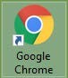
    - Klik dua kali pada ikon shortcut Google Chrome.
Jika sudah berjalan, akan tampil seperti berikut:
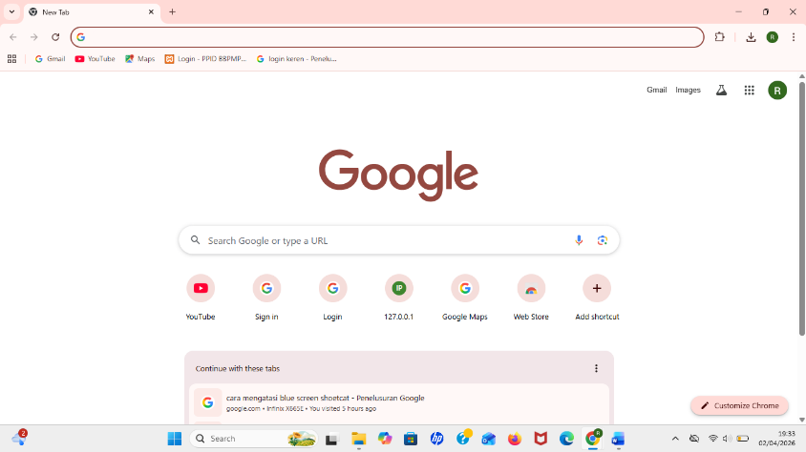
Note:
- Tampilan dapat berbeda pada setiap laptop atau PC.

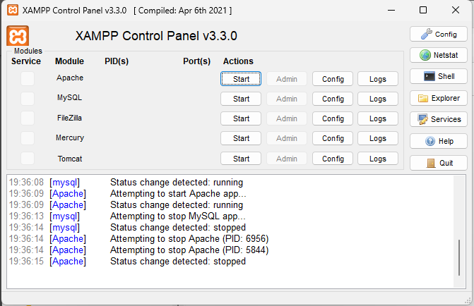
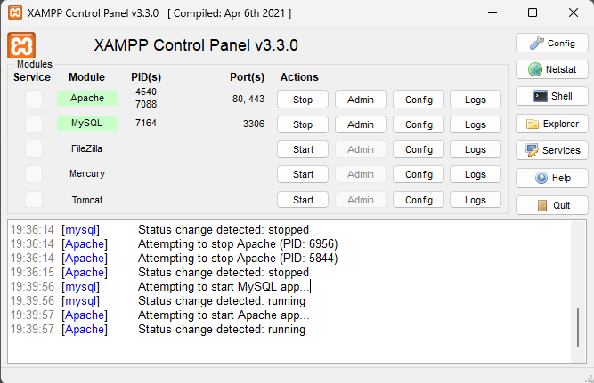
    - Start localhost masing masing

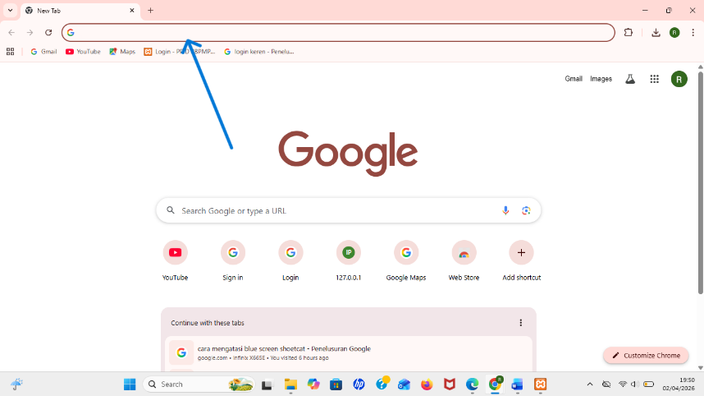
c. Ketik localhost/smart-parking2/ kemudian tekan enter

Halaman pertama smart-parking adalah halaman login seperti berikut:
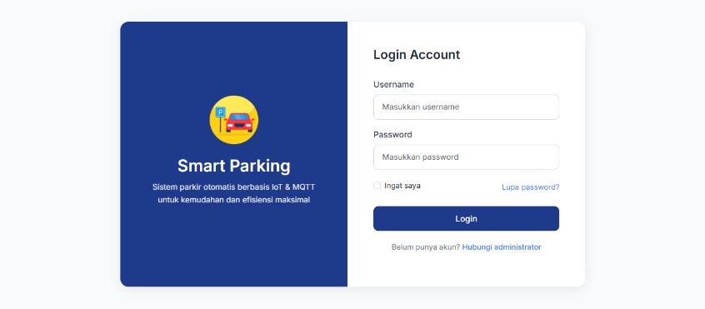

Login User Untuk Pertama Kali
Setiap petugas dan owner memiliki akun nya tersendiri, cara masuk ke akun Adalah sebagai berikut:
- Username.
- Password.

Catatlah/Copy 2 hal tersebut untuk login menggunakan username dan password tersebut. Berikut langkah untuk login petugas dan admin untuk pertama kali:
    - Ketik localhost/smart-parking2/ kemudian tekan enter pada browser.
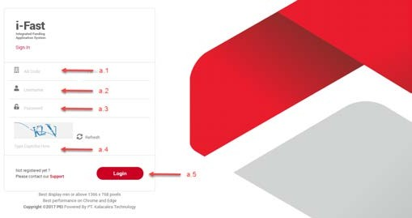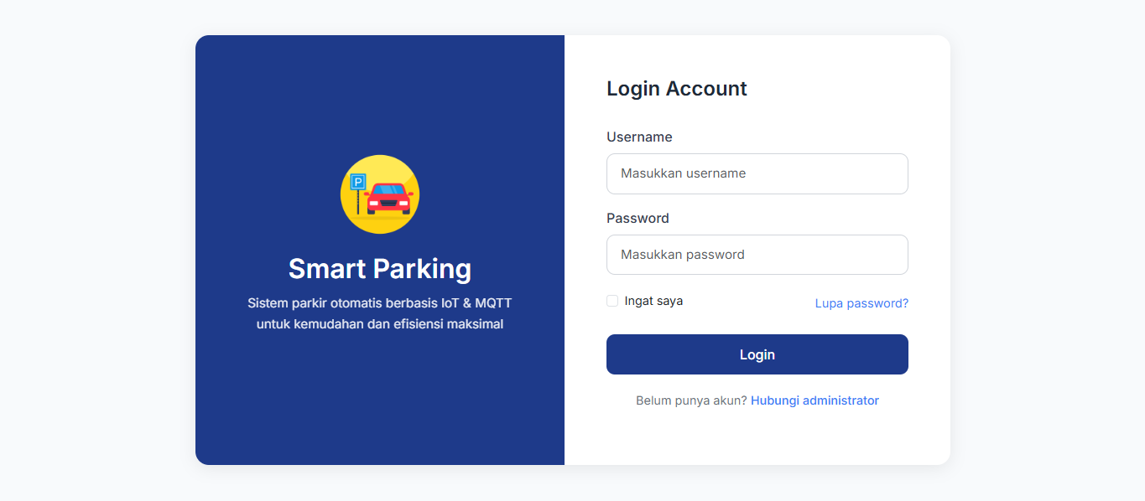
Lengkapi isian berikut:

- Isi username
- Isi Password

    - Setelah login dengan password baru berhasil, maka akan tampil halaman petugas sebagai berikut:
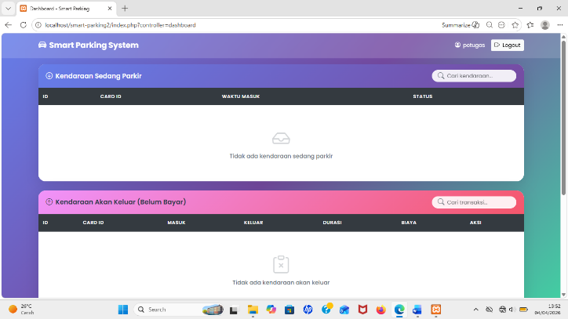

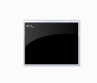
    - Sebelum melakukan transaksi harus menyalakan dulu web agar tersambung ke topik mqtt ke cmd sebagai berikut:
Note:
- Masuk ke cmd
- Lalu ketik cd (nama file tersimpannya project)
- Jangan lupa koneksikan perangkat seperti laptop atau pc ke internet
- Ketik php mqtt/MqttWorker.php

Jika sudah berhasil maka akan muncul tampilan seperti berikut :
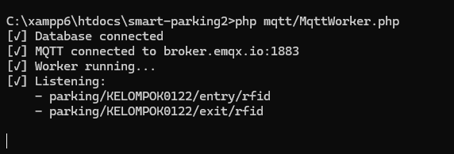

2.
Transaksi Smart Parkir Berbasis IOT

Bagian ini akan menjelaskan tahapan transaksi untuk web dan perankat IOT.
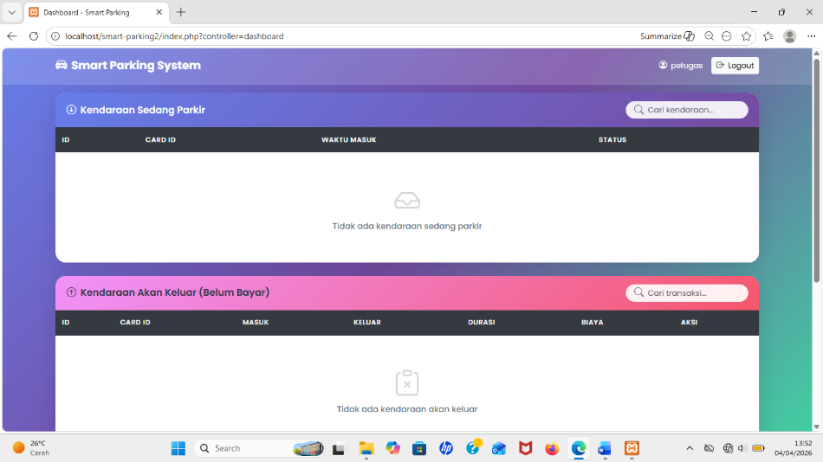

Bagian 1 – Perangkat
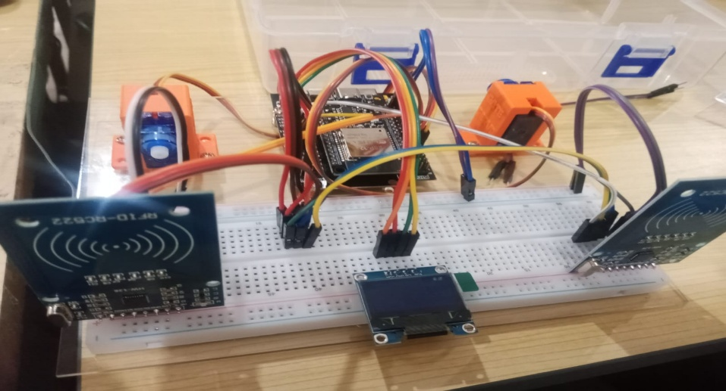

Bagian ini akan menjelaskan tahapan Melakukan transaksi dari perangkat sampai ke web.

- Pengemudi akan mengscan kartu untuk membuka gerbang servo entry

Sebelum | Sesudah
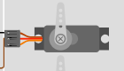 | 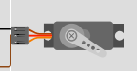

- Lalu data akan masuk ke database dan muncul pada halaman web tepatnya pada table
Tabel entry/data masuk seperti berikut:

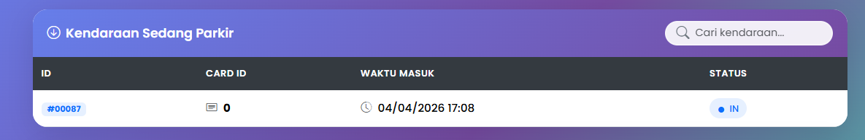

- Jika pengemudi ingin keluar dari tempat parkir makan akan melakukan scan sekali lagi pada di rfid exit dan data yang awalnya berstatus “IN” maka akan berubah menjadi “OUT”
Seperti berikut:

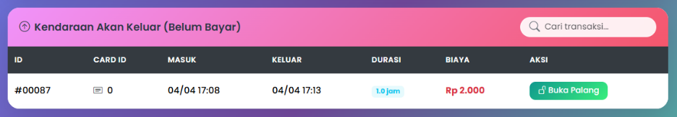

- Jika petugas ingin membuka palang, pengemudi harus menbayar biaya parkir yang akan
Muncul pada LCD lalu petugas akan menekan tombol buka palang yang ada pada
Halaman web untuk membuka palang exit dan transaksi selesai

Sebelum | Sesudah
 | 



